江北甬江宁波市江北区金普运输服务部“4·28”一般物体打击事故调查报告
来源：江北区应急管理局 宁波市江北区·信息公开(事故调查)
原文链接：https://www.nbjb.gov.cn/col/col1229741489/art/2026/art_a671b46b0b7d4acfaca01d373b12aa13.html
发布时间：2026-04-10 抓取时间：2026-10-14 正文含图，已嵌入原图

首页 >政府信息公开 >信息公开部门目录 >区级部门信息公开 >宁波市江北区应急管理局 >法定主动公开内容 >安全生产 >安全生产事故
索引号： | 11330205768511246A/2025-1010529477 | 发布机构： | 江北区应急管理局
成文日期： | 2025-06-30 | 发布日期： | 2026-04-10

江北甬江宁波市江北区金普运输服务部“4·28”一般物体打击事故调查报告
发布时间：2026-04-10 10:18 来源：办公室 浏览次数：
2025年4月28日4时许，位于江北区甬江街道的宁波市甬铁储运有限公司堆场内发生一起一般物体打击事故，造成1人死亡，直接经济损失约200万元。
根据《生产安全事故报告和调查处理条例》（国务院令第493号）等相关规定，江北区人民政府于2025年5月9日成立由区应急管理局牵头、该局分管负责人任组长，区纪委区监委机关、区公安分局、区人力社保局、区住建局（区交通运输局）、区应急管理局、区总工会、甬江街道派员参加的事故调查组，对本次事故开展调查工作，并邀请区检察院派员参加。
事故调查组严格按照“科学严谨、依法依规、实事求是、注重实效”和“四不放过”的原则，通过问询、现场勘察、查阅资料等方式，查明了事故发生的经过、原因、人员伤亡等情况，认定了事故性质和责任，提出了对有关责任方的处理建议，针对事故原因及暴露出的突出问题，提出了事故防范措施和建议。
经调查认定，江北甬江宁波市江北区金普运输服务部“4·28”一般物体打击事故是一起因生产经营单位装卸作业现场安全管理不到位、作业人员违章作业造成的一般生产安全责任事故。
一、事故基本情况
（一）事故发生单位概况
宁波市江北区金普运输服务部（以下简称“金普运输服务部”），事故发生单位。经营者：朱**；类型：个体工商户；组成形式：个人经营；注册日期：2018年10月12日；统一社会信用代码：92***************X（1/1）；经营场所：浙江省宁波市江北区东昌路99号D-31；经营范围：普通货物道路运输，道路货物运输。实际负责人为乌**，系朱**的丈夫，自有运输车辆3辆，驾驶员、装卸工等从业人员6名。
（二）事故发生单位安全管理情况
金普运输服务部监督检查夜间装卸作业现场的安全工作不到位，对从业人员的安全技术交底流于形式。
（三）事故车辆情况
事故车辆为自有的浙B59878/浙B3H18挂运输车，事发时装载长圆木5根，短方木3根。3根短方木堆垛在最上层，1号、2号短方木卡在长圆木缝隙中，3号短方木平放在长圆木上，分别由两根钢丝绳捆绑。钢丝绳两端的绳环分别勾挂在事故车辆两侧的栏板挂钩上，由链条葫芦拉紧，1号钢丝绳的链条葫芦位于1号栏板挂钩处，2号钢丝绳的链条葫芦位于4号栏板挂钩处。
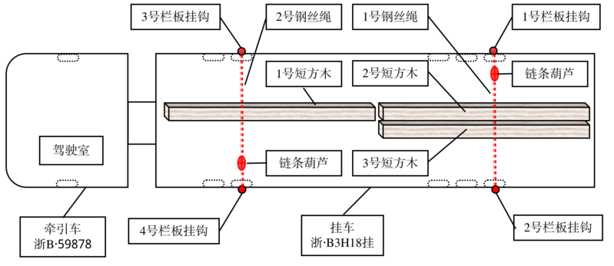
图一：事故发生前事故车辆示意图
（四）事故发生经过
2025年4月27日20时许，金普运输服务部的4辆运输车到达镇海航通构件码头，执行木材短驳任务；其中3辆为自有，1辆为临时借用。完成其他短驳任务后，4月28日1时许，4辆运输车开始将木材运输至宁波市甬铁储运有限公司堆场内。28日4时许，余**驾驶事故车辆当日第二次到达宁波市甬铁储运有限公司堆场卸货位置，装卸工金**随即上前松解1号钢丝绳的链条葫芦，余**随后下车帮助松解2号钢丝绳的链条葫芦。金**取下1号栏板挂钩上1号钢丝绳绳环后，便前往3号栏板挂钩处。取下3号栏板挂钩上2号钢丝绳绳环时，金**听到木材滚落的声音，立即呼叫余**没有听到应答，上前查看发现余**侧躺在靠近2号栏板挂钩的位置，未佩戴安全帽，左脚被一根短方木压着，耳朵和鼻子里有血迹。
（五）事故现场情况
本起事故现场无视频监控，调查组通过现场勘察和询问等方式，还原事故现场如下：
事故发生时，作业现场无照明设备，抓木机停泊在事故车辆副驾驶侧附近空地上等待作业，并为作业现场提供照明，照明范围为事故车辆副驾驶室一侧。滚落物为3号短方木，体积约2立方米，重量约0.5吨；1号钢丝绳一端勾挂在2号栏板挂钩上，另一端缠绕在3号短木材上。现场地面上有明显血迹，未见安全帽。余**被救出后，现场作业人员将事故车辆往前移动约5米，并将2号钢丝绳重新紧固。
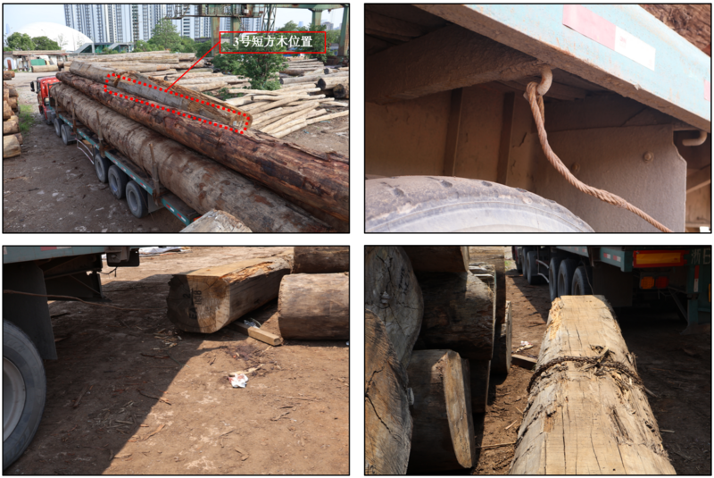
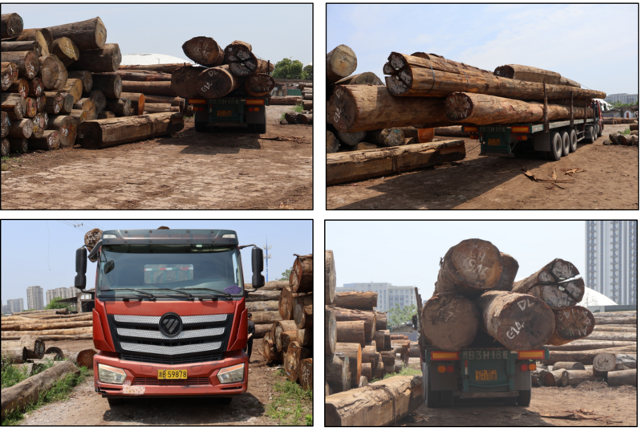
（六）人员伤亡和直接经济损失情况
1.事故造成1人死亡，余**，男，浙江**人，公民身份号码：330**************6。
2.根据《企业职工伤亡事故经济损失统计标准》（GB/T6721）核定，事故直接经济损失约200万元。
二、事故应急处置及评估情况
（一）事故应急处置情况
事故发生后，现场作业人员随即联系120急救开展救援，并向事故单位负责人进行报告。120救护车、消防、公安等有关单位第一时间赶到事故现场，将余**救出，送往宁波大学附属第一医院外滩院区进行抢救，因头部挤压伤经抢救无效宣告死亡。2025年4月28日，事故单位与遇难者家属就赔偿金额达成一致意见，并签订了调解协议书。
（二）事故应急处置评估情况
公安、消防、应急、交通运输和甬江街道等有关单位全力组织做好事故处置的各项工作，善后处理到位。但是此次事故也暴露出事故单位从业人员对事故现场保护有关规定不熟悉、对事故现场保护不到位等问题。
三、事故原因
事故调查组通过事故现场勘查、调查询问、查阅相关资料，认定事故直接原因是：
1.事故车辆装载的3号短方木平放在长圆木上，存在木材滚落风险；夜间作业现场缺少照明设施。
2.余**进行装卸作业时，未认真观察事故车辆装载木材状况，未及时发现木材滚落风险，且未佩戴安全帽。
四、事故发生单位存在的主要问题
金普运输服务部安全生产教育和培训不到位，未保证从业人员具备必要的安全生产知识；事故隐患排查治理不力，未及时发现并消除作业人员未按照规定佩戴劳动防护用品、作业现场缺少照明设施的事故隐患；装卸作业现场安全管理不到位，在教育督促从业人员严格执行装卸作业相关的安全生产制度和操作规程方面存在不足。
五、对有关责任人员和责任单位的处理建议
（一）建议免予追究责任的人员
余**，男，金普运输服务部驾驶员。进行装卸作业时，未认真观察事故车辆装载木材状况，未及时发现木材滚落风险，且未佩戴安全帽，被事故车辆上滚落的木材砸中，因头部挤压伤经抢救无效死亡，对事故发生负有责任。鉴于其已在事故中死亡，建议免予追究责任。
（二）对有关责任单位的行政处罚建议
金普运输服务部安全生产教育和培训不到位，事故隐患排查治理不力，装卸作业现场安全管理不到位，对事故发生负有责任，依据《中华人民共和国安全生产法》第一百一十四条第一款第（一）项的规定，建议区应急管理局依法对其实施行政处罚。
六、事故整改和防范措施
（一）金普运输服务部要深刻吸取事故教训，认真落实安全生产主体责任。加大安全生产资金投入，配备配齐作业场所照明设备，完善安全生产条件，认真学习运输企业相关法律法规和规范。加强安全生产教育和培训，保证从业人员具备必要的安全生产知识。强化作业现场管理，制定并落实安全生产规章制度和操作规程，深入开展事故隐患排查治理，切实管控事故风险，杜绝类似事故再次发生。
（二）甬江街道办事处要树牢安全发展理念，严格落实安全生产属地管理责任。坚持人民至上、生命至上，坚持安全第一、预防为主、综合治理的方针，举一反三，注重从源头上防范化解重大安全风险。强化日常监管职责，加强同类作业场所日常巡查力度，会同交通运输管理部门，督促辖区内运输单位认真落实安全生产主体责任，建立健全事故隐患排查治理制度，严格落实安全生产规章制度和操作规程，发现事故隐患的，及时指导生产经营单位整改到位。
【打印此页】 【关闭窗口】

